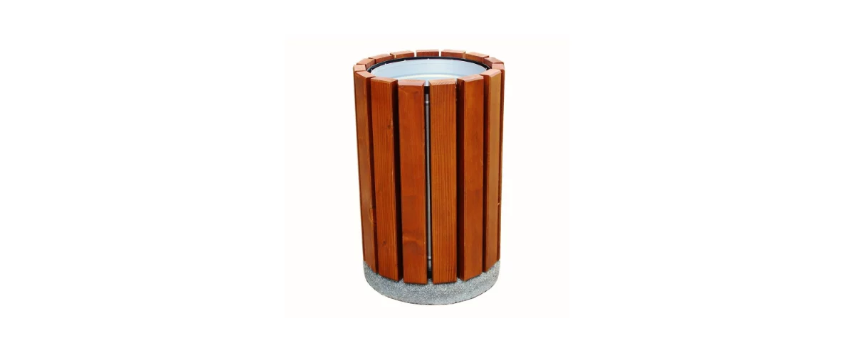

konstrukcja kosza wykonana z blachy stalowej
stal ocynkowana i malowana proszkowo
podstawa betonowa
kosz wyposażony w wkład z blachy ocynkowanej
elementy drewniane impregnowane i lakierowane
Tabela wymiarów 45l
Wysokość kosza całkowita 80cm
Wysokość kosza po montażu 60cm
Średnica wkładu 31cm

